QUANTUM GROUP ENERJİ SAĞLIK LTD. ŞTİ.
İndirim Oranı ve Koşullar:
Ülkemizin değerli ve güzide kurumu saygı değer personeline;
Tüm ürünlerde %30
Özel Ürünlerde %35
Adres ve İletişim Bilgileri:
Adres: Ankara Gülhane Eğitim Araştırma Hastanesi Yerleşkesi Teknoloji Geliştirme Merkezi (TEKMER) Binası Giriş Kat Tel: 0551 996 22 44 - 0551 992 32 18 https://drquantum.com.tr
Yeme, içme ve cilt uygulaması olmadan Quantum enerjisi ile tedaviye destek için ürünlerimiz:
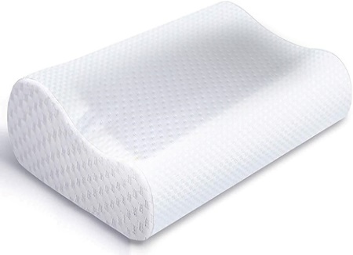
QUANTUM ENERJİLİ UYKU YASTIĞI 2748TL(KDV Dahil)
Uykuya dalma güçlüğü, aşırı uyuma, yatakta huzursuzluk, yorgun uyanma, periyodik uzuv hareketleri, gece terlemesi, Uykuda ağız kuruluğu ve burun tıkanıklığı, gündüz yorgunluğu gibi durumlarda DrQuantum Quantum enerjili uyku yastığı kullanabilirsiniz.
Omurganın yapısına uygun şekli ile boyun ve omuz kaslarını destekleyen Quantum enerjili uyku yastığı, içine konan DrQuantum sıvısı sayesinde gece boyunca gevşemenizi sağlar. Boyun ağrısı ve fıtığı gibi sorunlar yaşayanlar için idealdir. Özel olarak tasarlanan yapısı sayesinde nefes almanızı kolaylaştırır ve horlamanın azalmasına yardımcı olur. Stresi azaltır ve hayatınıza daha fazla sakinlik sağlar. Bu ürün günlük olarak kullanılmalıdır.
NOT: Minimum sürede maksimum verimi alabilmek için DrQuantum Quantum enerjili Uyku Yastığı ve Anti-Stres ve Yorgunluk ürünlerimizi birlikte kullanmanızı tavsiye ederiz.
QUANTUM ENERJİLİ BEL AĞRI DESTEK ÜRÜNÜ 2379TL(KDV dahil)
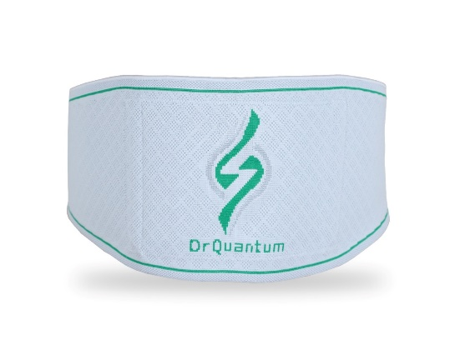
Bel fıtığı, akut bel ağrısı, dejeneratif disk, paravertebral kas spazmı, siyatik, vertebral endikasyonları ve benzeri tablolarda DrQuantum Quantum enerjili özel sıvılı bel ağrı destek ürünü aparatın kullanımı uygundur. DrQuantum Quantum enerjili özel sıvılı aparatın içerisinde bulunan frekansı değiştirilmiş sıvı sayesinde ağrının azalmasına yardımcı olmaktadır.Kompressif dokuma ve içine yerleştirilmiş Dr Quantum sıvısının yol açtığı masaj etkisi ile ağrının azalmasını sağlar. Cildi tahriş etmeyen yüksek kaliteli dayanıklı, esnek ve hava alabilen kumaştan yapılmış olup kullanımı kolaydır. Stresi azaltır ve hayatınıza daha fazla sakinlik sağlar. Bu ürün günlük olarak kullanılabilir.

QUANTUM ENERJİLİ OMUZ VE BOYUN AĞRI DESTEK ÜRÜNÜ 2623TL(KDV dahil)
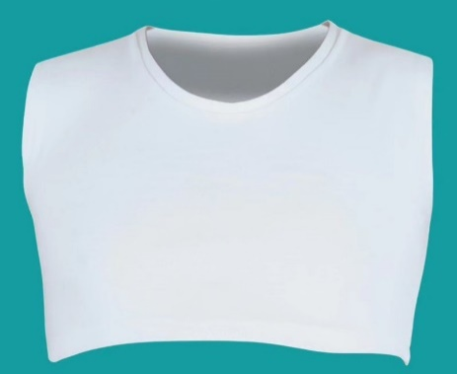
Quantum enerjili özel sıvılı aparat Omuz ve Boyun fıtığı, akut boyun ağrısı, kas spazmı endikasyonları ve benzeri durumlarda DrQuantum Omuz ve Boyun Destek Ürünü kullanıma uygundur. Dr Quantum Quantum enerjili özel sıvılı aparatın içerisinde bulunan frekansı değiştirilmiş sıvı sayesinde ağrının azalmasına yardımcı olmaktadır. Bilgisayar başında oturanlarda görülen postural bozukluklarda yararlıdır.
Dr Quantum, Quantum enerjili özel sıvılı aparatı sırt, boyun, omuz ve köprücük kemiği ağrılarının geçmesini sağlar.
QUANTUM ENERJİLİ DİZ AĞRI DESTEK ÜRÜNÜ 1869TL(KDV dahil) il
Hafif diz instabilitesi, artiküler efüzyon ve şişlik, kronik postoperatif ve posttravmatik enflamasyon, osteoartrit ve artrit, menisküs hasarı ve ağrı endikasyonları ve benzeri durumlarda DrQuantum Quantum enerjili özel sıvılı Diz Ağrı Destek Ürünü aparatın kullanımı uygundur. DrQuantum Quantum enerjili özel sıvılı aparatın içerisinde bulunan frekansı değiştirilmiş sıvısı sayesinde ağrının azalmasını ve kan dolaşımını arttırarak hematom ve ödemin daha çabuk uzaklaştırılmasına yardımcı olmaktadır.

QUANTUM ENERJİLİ DİRSEK AĞRI DESTEK ÜRÜNÜ 1875TL(KDV dahil)
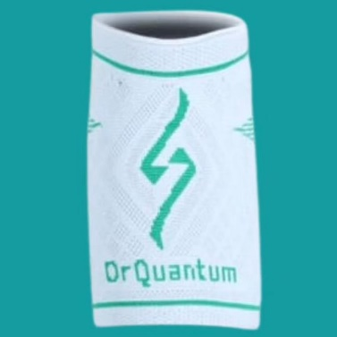
Şişlik, kronik postoperatif ve posttravmatik enflamasyon, osteoartrit ve artrit, menisküs hasarı ve ağrı endikasyonları ve benzeri durumlarda Dr Quantum, Quantum enerjili özel sıvılı Dirsek Ağrı Destek Ürünü aparatın kullanımı uygundur.

QUANTUM ENERJİLİ KİŞİYE ÖZGÜ DESTEK ÜRÜNLERİ FİYAT:TALEP DOĞRULTUSUNDA OLUŞTURULACAKTIR.
Özel ürün talepleriniz ile ilgili kişiselleştirilmiş tedavi destek yaklaşımı çerçevesinde, hazırlanacak olan DrQuantum Quantum enerjili özel sıvılı ürünler için Gülhane Eğitim ve Araştırma Hastanesi yerleşkesinde bulunan Teknoloji Geliştirme Merkezi (TEKMER) Binasındaki Ar-Ge birimimiz ile iletişime geçiniz.
DİYANET İŞLERİ BAŞKANLIĞI QUANTUM GROUP ENERJİ SAĞLIK LTD. ŞTİ.
Yönetim Hizmetleri Genel Müdürlüğü

